21年坚守乡村学校 为留守儿童放飞希望
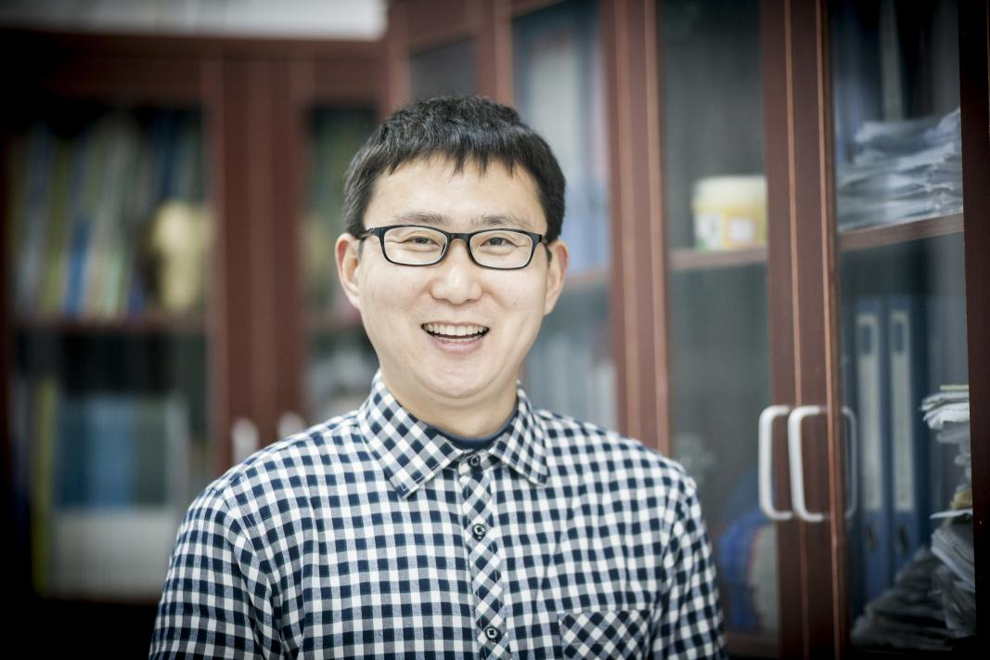
人物简介：桂中华，男，1979年5月生，马鞍山市第十九中学教师。
事迹简介：2000年，桂中华来到离市区20公里之外、学生数不足100人的乡村学校——市第十九中学任教，每天往返40公里，穿梭在市区的家和乡村的学校之间，一教就是21年。他把自己的热血和青春献给了农村教育事业，静心教书，潜心育人。他既做学生良师，又做学生的益友，经常和他们谈心，给予他们学习方法指导、心理疏导和物质上鼓励；他坚持家访到每一个孩子，了解他们的家庭、生活，每次到家已是晚上8点多；他把爱心倾向学困生、贫困生、问题生，使每个学生健康成长、全面发展；他鼓励孩子勇于展示自我，积极参加省、市、区级各类比赛，荣获奖项100余人次，其中一人荣获省级演讲比赛一等奖！身处艰苦环境，他心无旁骛专研教学业务，他的思政课是马鞍山市思想道德建设特色品牌。他两次获得全国优质课比赛一等奖，在安徽省首届青年教师教育教学技能大赛中荣获一等奖。他参与编撰地方教材、学术著作约6万余字。随着荣誉而来的是市区学校和机关单位的邀请，他放弃了无数次离开的机会。2009年，他的岳父因为车祸过世，儿子查出患有罕见的先天性疾病，身体里各个关节长满了骨瘤。爱人哭着让他调回市区，出于对学生们的责任，他最终在家人的埋怨声中选择了坚守。
21年来，桂中华凭借着一股对教育的虔诚和担当，不断突破自我，用一份份沉甸甸的荣誉证明自我：全国优秀教师、安徽省十佳青年教师、安徽省师德标兵、安徽省优秀教师、安徽好人、马鞍山好人、马鞍山市第22届十佳道德模范、马鞍山市优秀共产党员……
正文：
21年，面对一双双渴望的眼神、一个个迷茫的心灵，他甘做农村娃认识世界、重塑自我的一扇窗口；21年，守着不足百人的偏远学校，坚持以德育人，创新教学方法，他在省、市乃至全国大赛中屡屡获奖；21年，不忘初心，扎根乡村教育，他用爱坚守，用心浇灌，让教育之花在希望的田野上绚丽绽放……他就是马鞍山市第十九中学教师桂中华。什么是初心？“树育十年方成形，树栽百株才成林。吾欲桃李满天下，以此一树始倾心”就是桂中华的初心。
带农村娃看世界
2000年，桂中华第一次走进马鞍山市第十九中学，第一印象是“偏远”。作为一所地处乡村的初级中学，该校距离市区二十多公里，在校学生不足百人。当年，同桂中华一起到第十九中学的共有六位年轻教师。21年过去了，有的调至市区学校，有的离开讲台，有的出国，只有他留了下来。
“不是没有机会，也不是没有想过离开，真正让我留下来的原因是学生们那一双双渴望的眼神”。每年寒暑假，桂中华都会收到市区学校的邀请，其中不乏“名校”；花山区委组织部和宣传部曾两次询问是否愿意借调到机关工作，但都被桂中华婉言拒绝了。2009年，他的岳父因为车祸过世，儿子查出患有罕见的先天性疾病，身体里各个关节长满了骨瘤。爱人哭着让他调回市区，他萌生了调动工作的想法，是走还是留？当选择再次摆在他的面前时，出于对学生们的责任，他最终在家人的埋怨声中再次选择了坚守。他又一次选择“留下来”。21年来，每天往返40公里，怀揣一颗教书育人的初心，穿梭在市区的家和乡村的学校之间。
作为一个出生、成长在城市的新中国第一代独生子女，桂中华到乡村学校之初，对于农村娃的成长环境几乎一无所知。逐渐，他发现一些学生除了家庭条件困难外，与城里同龄学生相比，见识相当匮乏。“课堂上，很多我以为家喻户晓的知识点，学生却闻所未闻”。于是，桂中华习惯了在自己的《道德与法治》课上旁征博引，既讲历史故事，也谈社会热点。“每到这个时候，都是课堂上最安静、最专注的时候”。一双双渴望的、好奇的、兴奋的眼睛让桂中华领悟到，自己已经成了学生们了解社会、认知世界的一扇窗户。他希望学生们能够通过自己和自己的课堂，透过这扇窗户看得更远、看得更多。
为农村娃引好路
作为花山区唯一一所农村中学，今年，该校共有在校学生60人。由于学校位置偏远、硬软件落后，以及私立中学的竞争，生源逐年越少。尽管在这样的情况下，作为思想政治课教师，桂中华仍然深感肩头责任重大、使命光荣。“对于农村的学生来说，思想政治课必须从课堂上延伸到课堂外。”他说。
学生小陶（化名）于八年级时迷上打游戏、顶撞父母、无心学习。桂中华偶然了解到他是篮球爱好者，就带着他打篮球，与网吧打起了“争夺战”。很快，小陶在篮球中找到了自信与成就感。桂中华再以篮球中的规则为例，引导小陶生活中无时无刻不存在着“规则”，如果“犯规”，就要受到惩罚。规则意识增强的小陶在九年级时变得彬彬有礼，人见人爱。
学生小青（化名）的学习能力较弱，虽然很努力，但是每次考试成绩都垫底，为此，她自卑、苦恼。桂中华从不在班上批评她，反而不断鼓励她，告诉她也许只是尚未发现自己的擅长，但是做事认真的态度必将引导她走向成功。后来，小青计划上职业类学校，主动找到桂中华询问意见。“我非常赞同，并且告诉她，只要保持自己的优秀品质，在职业类学校里会很快被人发现”。开学一个星期后，小青给桂中华打来电话，兴奋地说她被老师选为班长，还当了宿舍长。从那以后，她变得自信起来，现在江苏省南京市一个知名酒店任大堂经理。
“初中阶段的学生正处在身体和心理快速发育的关键期，对周围的事物充满着强烈的好奇心和探索欲。面对社会上形形色色的诱惑，以及当今社会如此多元的价值观，学生有限的生活经验，很多时候无法进行正确、有效的分辨，一念之差，就可能走上错误的道路”。二十多年的教学经验令桂中华对初中生尤其是农村学生的思想政治教育工作颇有心得，他坚信为农村学生上好思想政治课是助力他们成长的关键。
小讲台变大舞台
全国优秀教师、全国电视讲演大赛“最佳口才奖”、全国政治优质课大赛一等奖、全国首届时事课堂大赛一等奖、省岗位学雷锋标兵、省师德标兵、省“十佳青年教师”，马鞍山市十佳道德模范、市先进工作者、市学科带头人，“马鞍山好人”、市优秀共产党员……21年来，桂中华怀揣初心，凭借着一股对教育的虔诚和担当，不断突破自我、证明自我，用一份份沉甸甸的荣誉证明了小讲台能变成大舞台。
“农村教师的成长可以说是机遇与挑战并存，就看你自己想不想拼搏”。采访中，桂中华介绍，乡村教育一线的挑战是缺乏名师的指引、教学基础设施陈旧、整体发展动力不足等。可是农村学校也存在更多的机遇，如作为学校唯一学科专业教师，桂中华有了更多的参赛机会，以及开展学科教学实验的空间。
课堂上，桂中华将信息技术应用在道德与法治课堂教学中，使抽象的概念和说教的理论具体化、形象化，通过展现图、文、动画、视频等资料，增强学生的直观印象，极大地激发学生的学习兴趣，而且能提高课堂的学习效率，如在讲授七年级《生活需要法律》一课时，他设计出一位“法律老人”的形象，用“法律老人”的自述展现出法律的历史和我国的法治建设进程。
他创新教学方式，将枯燥的文字材料变成代入感强的情境，如他将文字材料中火车上的争吵通过设计漫画人物形象、画外配音等方式展现争吵的情境，让学生能够融入其中。如学习九年级“绿色发展道路”相关内容时，他把书中的知识点编成了歌词，用说唱的方式拍成MV，让书中枯燥的文字活了起来。 不仅如此，他还在教学过程中发现生活化的教学语言可以拉近教师与学生的距离。“思想政治课教师授课更要接地气，要讲中国话语、大众话语，不能自说自话，思想政治教育要贴近中学生，需要了解中学生的特点和需求”。于是，在桂中华的课堂上，学生们被“友谊的小船说翻就翻”、“躺着也中枪”、“重要的事情说三遍”、“扎心了老铁”等网络流行用语吸引，并打心里爱上了这样生动有趣的课堂。
他鼓励孩子用于展示自我，指导他们参与各级各类征文、演讲比赛，荣获大大小小的奖项100余人次，其中市一等奖3人次，二等奖8人次，三等奖5人次。2018年在全省“学宪法、讲宪法”演讲比赛活动中，他指导的孩子经过层层选拔，一路过关斩将，走进决赛现场，最终荣获省一等奖！实现农村娃站上大舞台的梦想！
坚守乡村教学一线21年来，桂中华以立德树人为根本，以深化课堂改革为抓手，从摆脱传统教学模式的桎梏做起，转变教学观念，加强师生之间的互动，营造良好的教学环境。通过不断地学习，提高自身教学素养，改进教学方法，进而提升学生参与教学的积极性。采访最后，当记者问其初心，桂中华回答：“树育十年方成形，树栽百株才成林。吾欲桃李满天下，以此一树始倾心。”始终心系学生的桂中华，祝福并希望学生“十年磨剑今朝试，尽断前程拦路石。待到金榜题名日，踌躇回乡来谢师”。

